гп260203 Набор металлических деталей для нижней части качелей для качания стоя
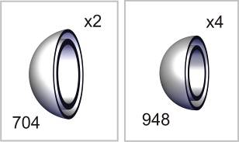

Пакет 2

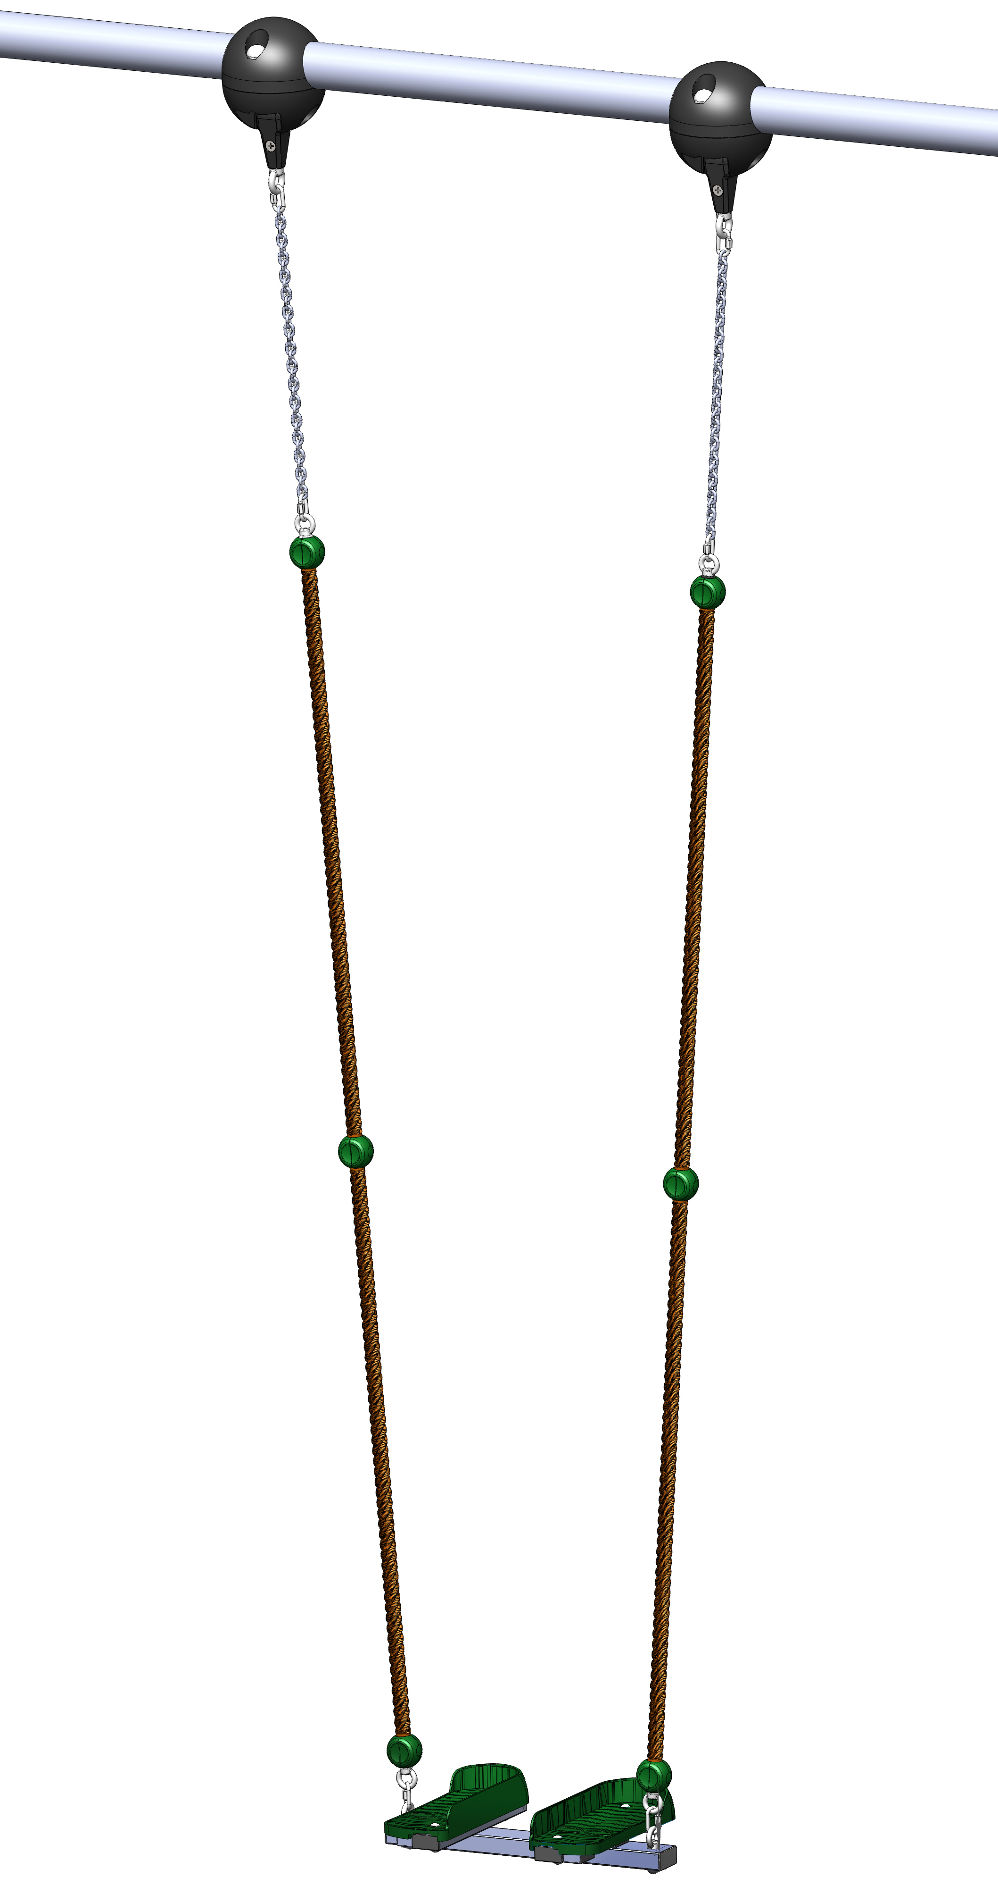

Пакет 1

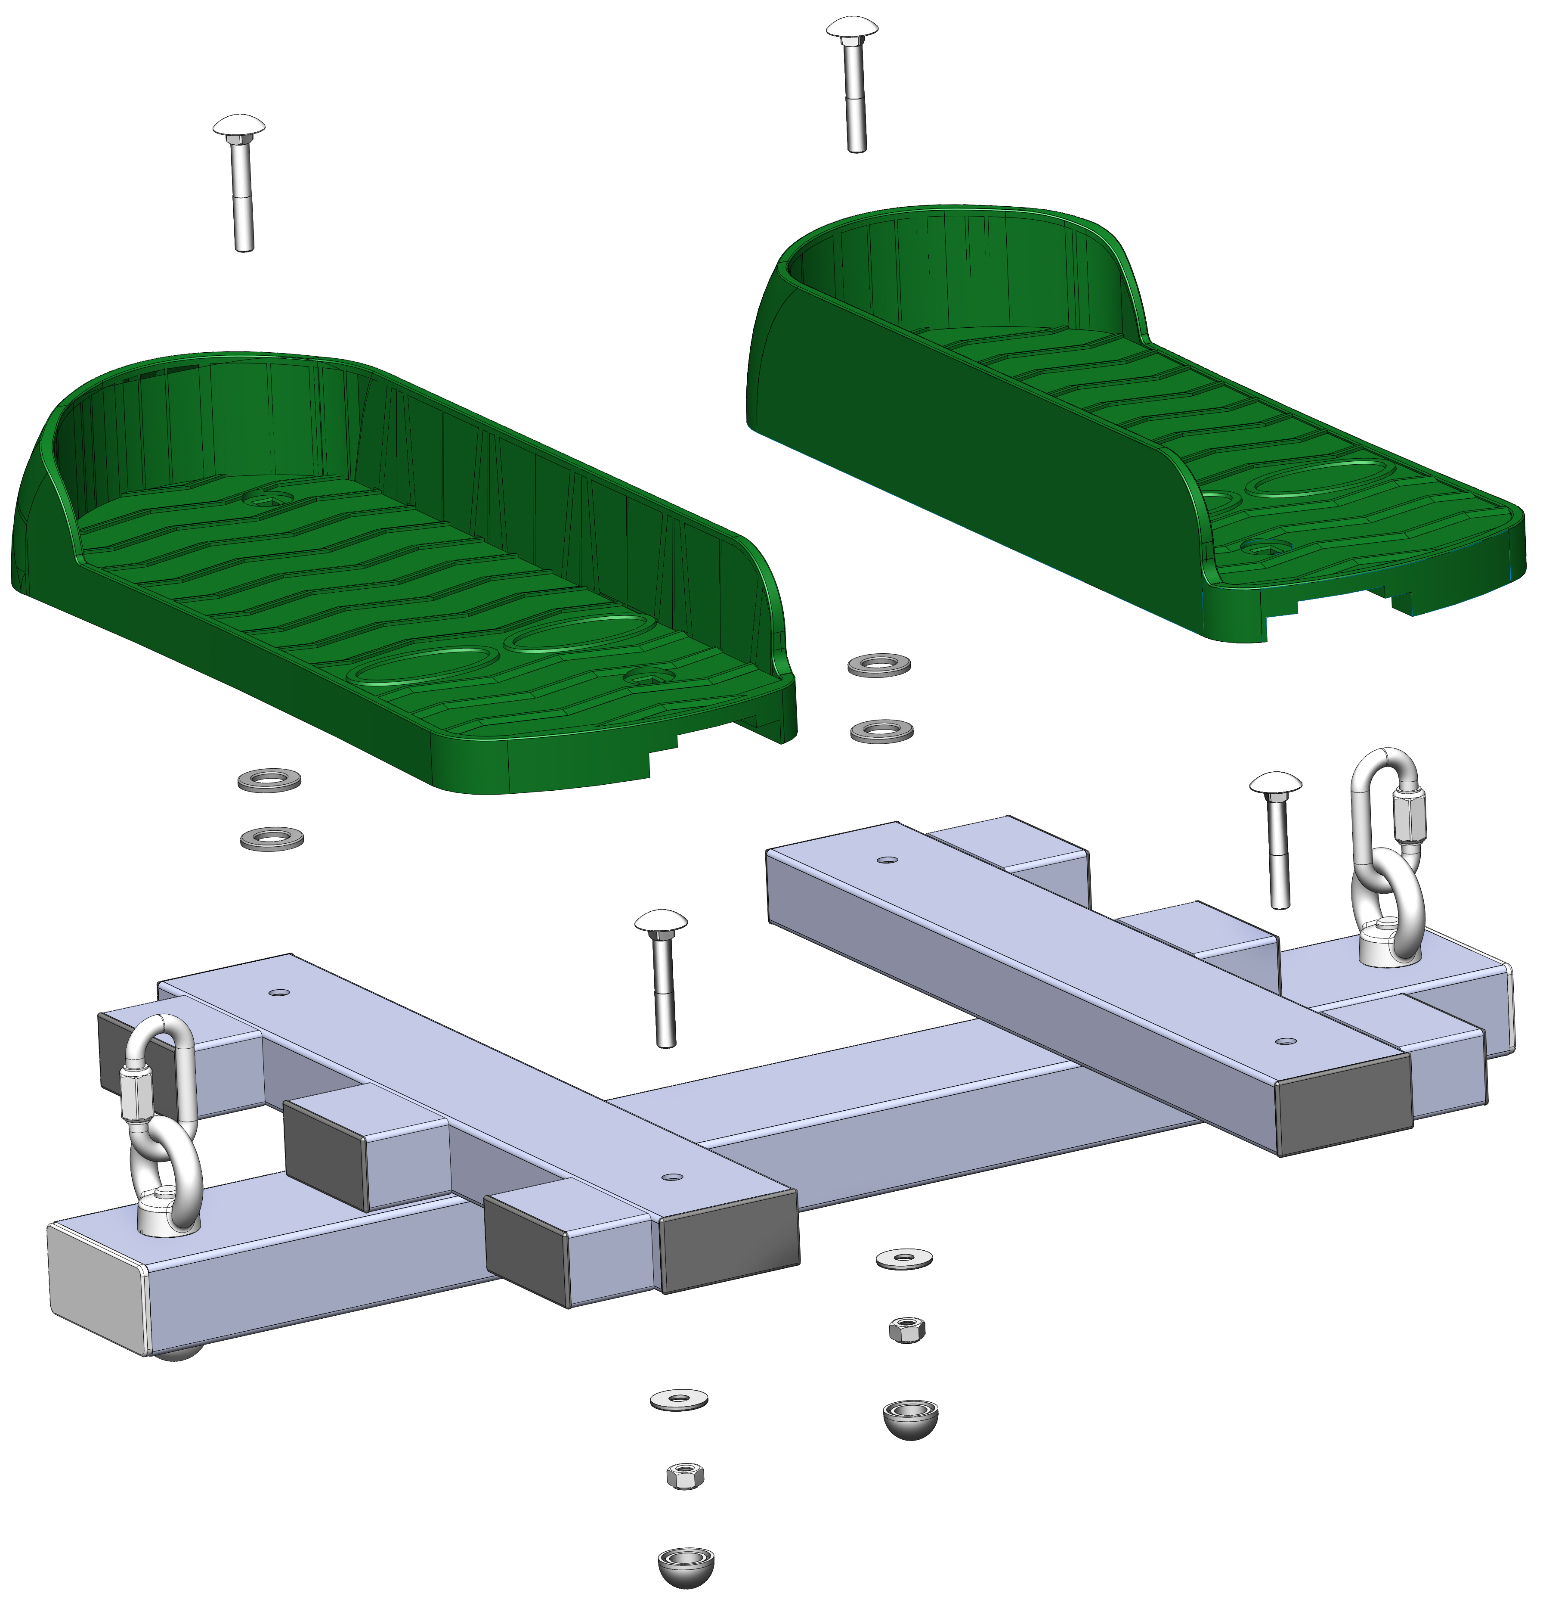
1
4
4
3
2
948

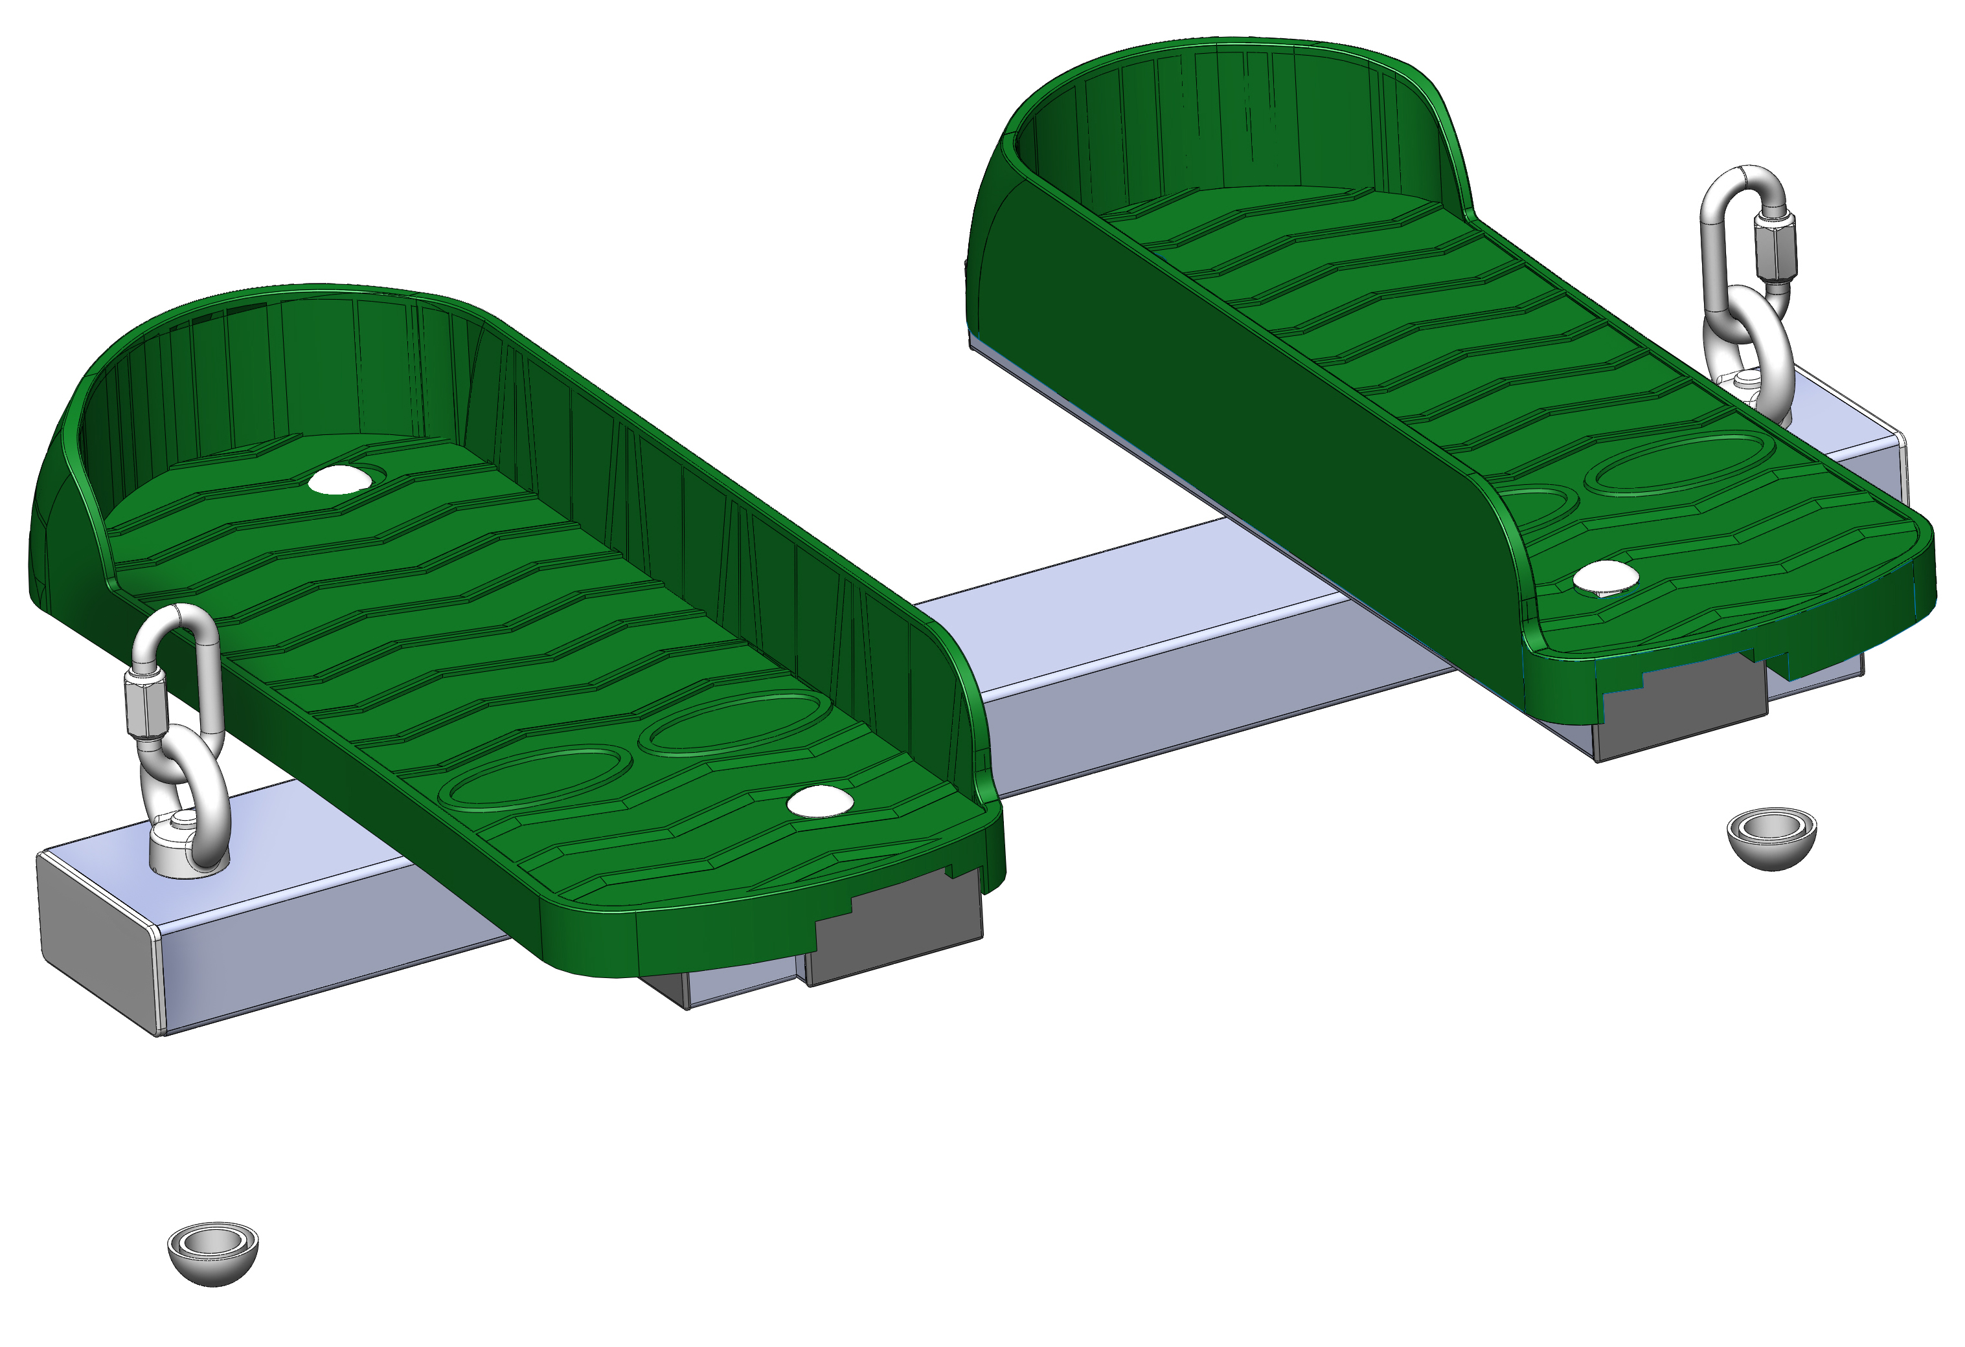
Адрес:
Фабрика спортивных изделий ЛЕКО,
Россия, 141830, Московская область,
Дмитровский район, с.Синьково

Address: Post code: 141830
Sporting Goods Factory, Sinkovo, Dmitrov Disctrict, Moscow region, Russia.

Заводской номер партии________________
Serial number of the Party
ФИО упаковщика______________________
Name of the packer
Дата упаковки_________________________
Packaging date
ФИО контролера ОТК__________________
Name of the controller from TCD
704

